Всероссийская олимпиада школьников по географии
Муниципальный этап
2015/2016 учебного года

Задания 1 (аналитического) раунда
для 8-9-х классов

ВНИМАНИЕ!

- На выполнение всех заданий 1 раунда отводится 2 часа (120 минут).
- Задание включает 5 задач.
- Максимальная оценка за решение одной задачи (правильный и полный ответ) – 10 баллов.
- Максимальная общая сумма баллов за решение всех задач – 50.
- Использование любых справочных материалов и карт не допускается.
- Ответы запишите на специальных листах для ответа.
- Черновики не проверяются и не оцениваются.
Задача 1. Изучите представленные в приложении (рисунок 1-4) фотографии историко-культурных объектов России и ответьте на вопросы:
Рисунок 1.
1. Вблизи какой реки расположен памятник древнерусской культуры - храма Покрова?
2. К какому типу по происхождению относятся водоёмы, находящиеся около храма?
Рисунок 2.
- У какой реки расположен памятник первому русскому путешественнику, побывавшему в Индии?
- Какой источник питания преобладает у этой реки?
Рисунок 3.
- Вблизи какой реки расположен памятник русской культуры - Успенский собор?
- Какой источник питания преобладает у этой реки?
Рисунок 4.
- На каком озере находится остров, изображённый на аэрофотоснимке?
- На острове в конце XVI века Нилом Столобенским был основан мужской монастырь. К какому типу относятся водоёмы, подобные этому озеру?

Задача 2. В число атрибутов государственности субъектов Российской Федерации входят герб и флаг. На флагах субъектов РФ часто изображаются различные символические эмблемы, объясняемые историческими событиями, географическим положением, традициями. На рисунках №5-№7 в листе ответов приведены флаги трёх субъектов РФ. Определите, каким регионам они принадлежат. Укажите, какие природные объекты (явления) на них изображены. Объясните, почему эти объекты попали на флаги данных субъектов РФ.

Задача 3. В таблице в листе ответов приведены данные о населении четырёх регионов России, входящих в Дальневосточный экономический район и не являющихся областями. Определите, что это за субъекты. Укажите их административные центры. Ответьте на следующие вопросы:
1. Как изменялась численность населения всех указанных регионов с начала 1990-х гг. по начало 2000-х гг.? С чем это было связано?
2. В каких трёх из указанных регионов в 2000-е годы наблюдался положительный (или нулевой) естественный прирост населения? С чем это было связано?
3. В каком из указанных регионов плотность населения выше среднероссийской? С чем это связано?
4. Приведите ещё примеры (помимо указанных в таблице) коренных народов Крайнего Севера, проживающих в Дальневосточном экономическом районе.

Задача 4.
История данной отрасли промышленности России берёт своё начало с 1744 года, когда в Петербурге была открыта первая Порцелиновая мануфактура (ставшая впоследствии Императорским заводом). К началу XX века отрасль стала уже крупной и насчитывала 36 заводов, по объёму производства и качеству продукции не уступала крупнейшим европейским производителям.
В советское время отрасль была национализирована и модернизирована, большая часть предприятий была переведена на вновь созданную отечественную сырьевую базу – каолин, кварц, полевошпатные материалы, огнеупорные глины.
Определите, что это за отрасль промышленности. В какой стране мира она зародилась? Приведите примеры продукции, выпускаемой данной отраслью. Укажите субъекты РФ, где располагаются перечисленные в таблице листа ответов предприятия отрасли.

Задача 5.
Ниже перечислены названия геоморфологических и водных объектов Ставропольского края. Проявите знание географической номенклатуры и распределите указанные названия по группам объектов: горы, реки. Укажите две пары объектов «гора – река» для тех случаев, когда исток реки находится на одной из указанных гор.
Географические объекты Ставропольского края:
Брык, Бударка, Джуца, Егорлык, Змейка, Калаус, Карамык, Кура, Лысая, Овечка, Расшеватка, Стрижамент.

Рисунки к заданию 1 (8-9 класс)
Рисунок 1 Рисунок 2

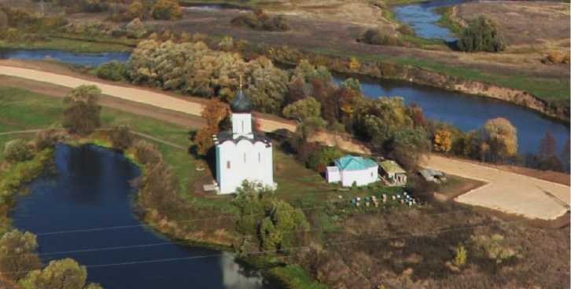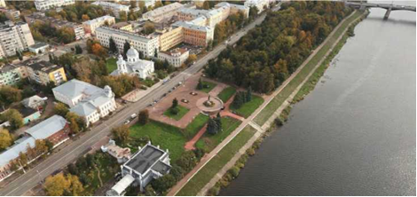
Рисунок 3 Рисунок 4

